Ввожу команду apt-get update для обновления локальных индексов пакетов для этого перешёл в режим суперпользователя командой su.

Далее ввёл команду apt-get upgrade для обновления самих пакетов.

Устанавливаю open ssh-server командой apt-get instll openssh-server.

Командой ifconfig узнаю внутрисетевой локальный IP для этого также устанавливаю net-tools командой apt install net-tools.

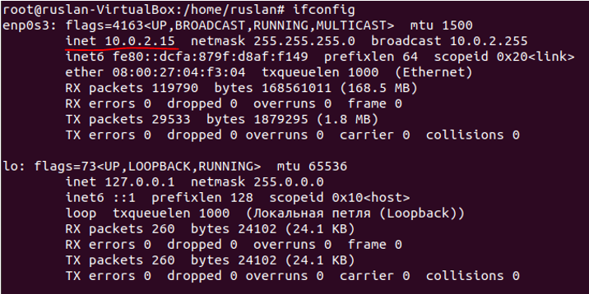

В Меню VirtualBox захожу в «Устройства», выбираю «Сеть» -> «Настроить сеть». Тип подключения должен быть NAT, нажимаю «Дополнительно» и нажимаю на кнопку «Проброс портов».

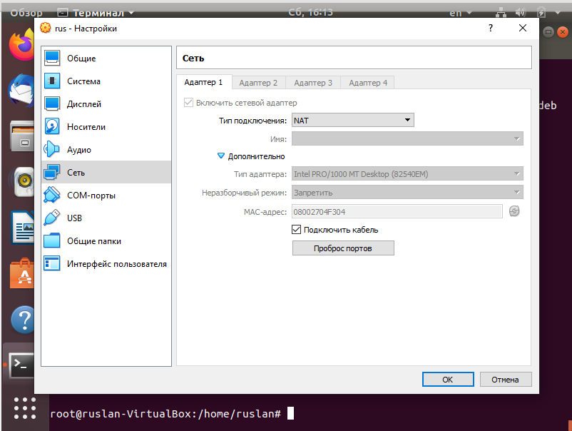

Добавляю новое правило подбросов портов на + в верхней правой части открытого окна.

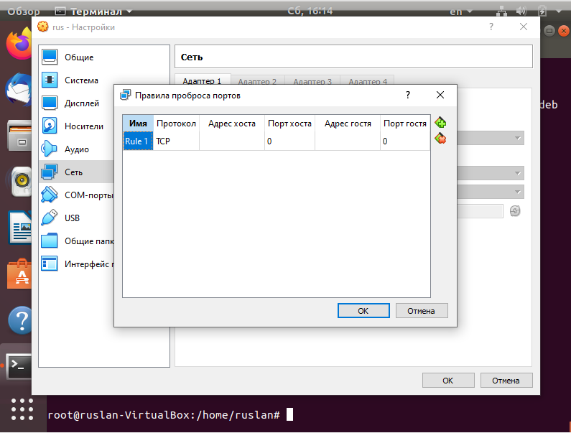

Заполнение приведено в скриншоте ниже (порты выбираю 22, так как использую сетевой протокол SSH, IP хоста я посмотрел в Диспетчере задач -> Производительность -> Ethernet)

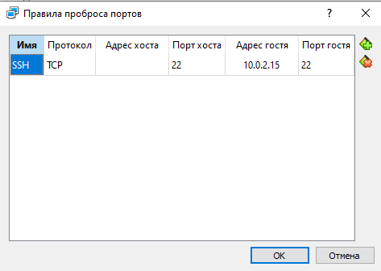

После заполнение нажимаю кнопку «ОК» в «Правилах подброса портов» и в «Настройках»

Перехожу в Windows и открываю PuTTY

В поле «Host Name» ввожу локальный IP системы на виртуальной машине 127.0.01

Порт указываю 22. Тип соединения SSH. Создаю сессию Linux и сохраняю её.

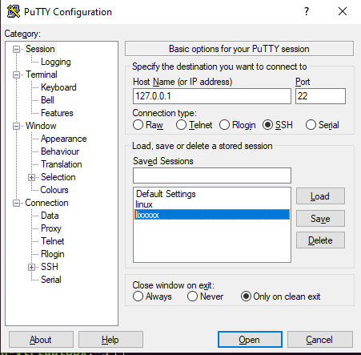

После запуска ввожу логин и пароль пользователя

